BACCALAURÉAT PROFESSIONNEL

RÉPARATION DES CARROSSERIES

Session : 2021

E.1 - ÉPREUVE SCIENTIFIQUE ET TECHNIQUE

Sous-épreuve E11 UNITÉ CERTIFICATIVE U11

Analyse d’un système technique

Durée : 3 heures Coef. : 2

DOSSIER TECHNIQUE

Ce dossier comprend 11 pages numérotées de DT 1/11 à DT 11/11.
Assurez-vous qu’il est complet.

DOCUMENTS ET MATÉRIELS AUTORISÉS :

L’usage de la calculatrice avec mode examen est autorisé.
L’usage de la calculatrice sans mémoire, « type collège », est autorisé.

Tout autre matériel est interdit.
Aucun document n’est autorisé.

SOMMAIRE

Mise en situation DT page 3/11

Le module électromagnétique DT page 4/11

Fonctionnement DT page 5/11

Plan d'ensemble DT page 6/11

Nomenclature DT page 7/11

Éclatés des blocs isostatiques DT pages 8/11 et 9/11

Document Liaisons DT page 10/11

Formulaire DT page 11/11

Mise en situation : mécanisme de fermeture centralisée

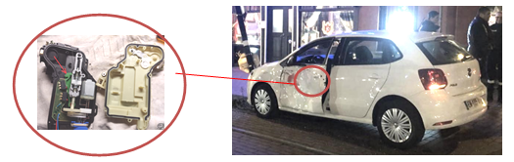

La fonction principale de la commande de fermeture centralisée est de permettre à une personne de verrouiller ou déverrouiller toutes les serrures en même temps.
Cette opération peut être réalisée de différentes façons :
- à partir d’une télécommande,
- à partir d’un bouton de commande à l’intérieur du véhicule,
- à partir du loquet de porte (verrouillage uniquement),
- en tirant la poignée intérieure de la portière (déverrouillage uniquement).

La serrure est donc composée de 2 modules liés l’un à l’autre :

- Le module mécanique réalise le verrouillage sur le plot d’ancrage du montant du véhicule.

- Le module électromécanique verrouille ou déverrouille le module mécanique pour l’ouverture ou fermeture de la portière.
Le module électromécanique
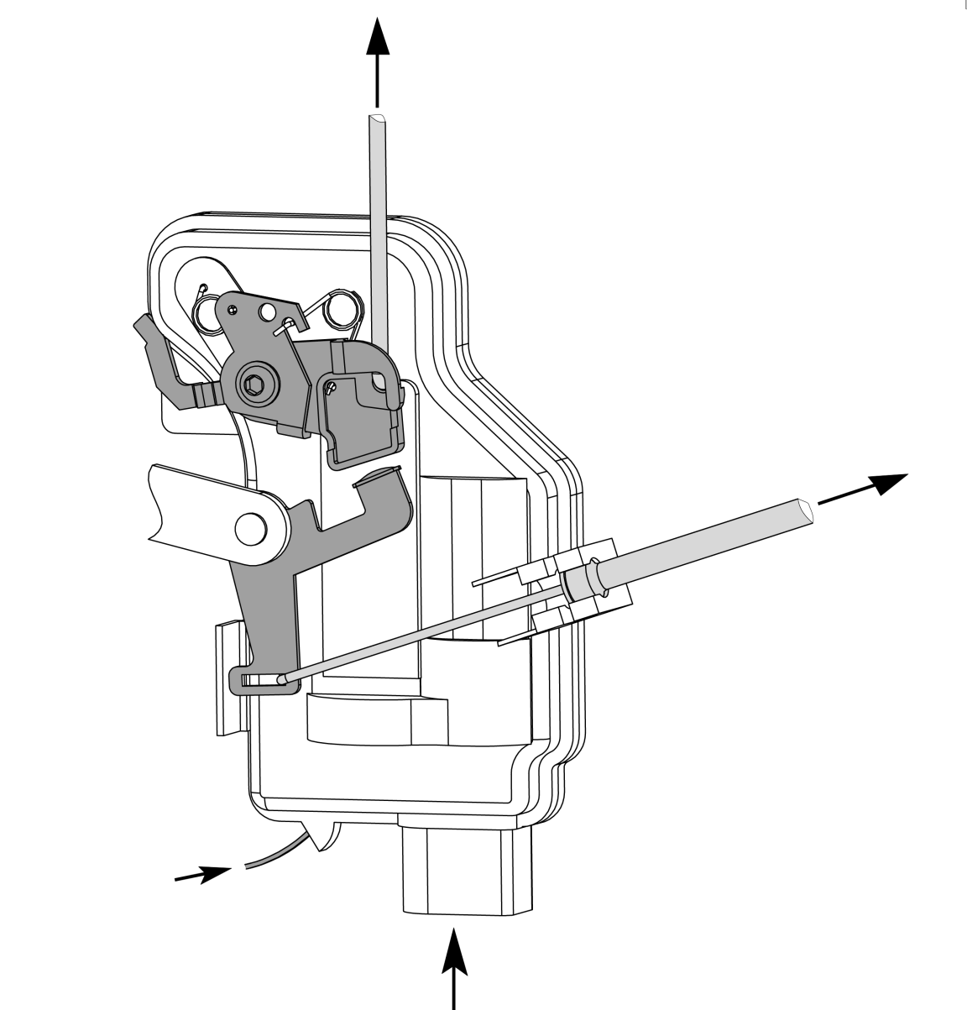
Énergie électrique
Capteur de position du module mécanique
Marteau
Le module électromécanique est commandé par la poignée intérieure, le loquet de porte ou par un signal électrique (bouton de commande intérieure ou impulsion télécommande).

Câble poignée intérieure
Bascule
Doigt d’indexage

Tringle loquet de porte

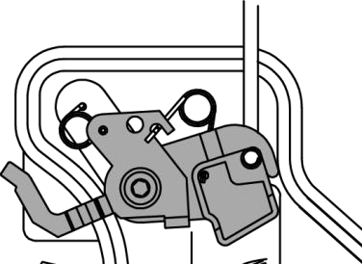
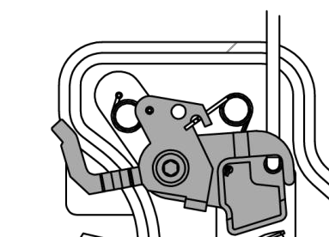

Le module électromécanique verrouille ou déverrouille, en fonction de la commande, le module mécanique via la rotation du doigt d’indexage.

Positions ci-contre
Verrouillée
Déverrouillée

Fonctionnement
Commande manuelle
Poignée intérieure | - Lorsque l’on actionne la poignée, le câble tire sur le marteau et provoque sa rotation.  - Le marteau entre alors en contact avec la bascule.  - L’ensemble (bascule, doigt d’indexage) passe alors en position déverrouillée par  une rotation. | Déverrouillage uniquement
Loquet de porte | Lorsque l’on appuie sur le loquet de porte, la tringle provoque la rotation de l’ensemble (bascule, doigt d’indexage) jusqu’à la position verrouillée. | Verrouillage uniquement
Commande électrique
Télécommande,  bouton de porte | Déverrouillage  Une impulsion électrique provoque la rotation de l’axe du moteur Rep.1 qui entraîne le pignon Rep.2.  Celui-ci engrène sur la roue liée à la vis de manœuvre Rep.3.  La rotation de la vis provoque par dévissage la translation du coulisseau Rep.4.  Le coulisseau en liaison ponctuelle avec le levier Rep.7 entraine celui-ci en rotation.  Le secteur denté lié au levier entraîne alors le second secteur denté Rep.8.  Le doigt d’indexage lié au secteur denté passe en positon déverrouillée.  En fin de course, le micro-switch Rep.15 actionné par le coulisseau coupe le mouvement.  Verrouillage  Le verrouillage s’effectue par une rotation inverse du moteur. | Déverrouillage ou verrouillage

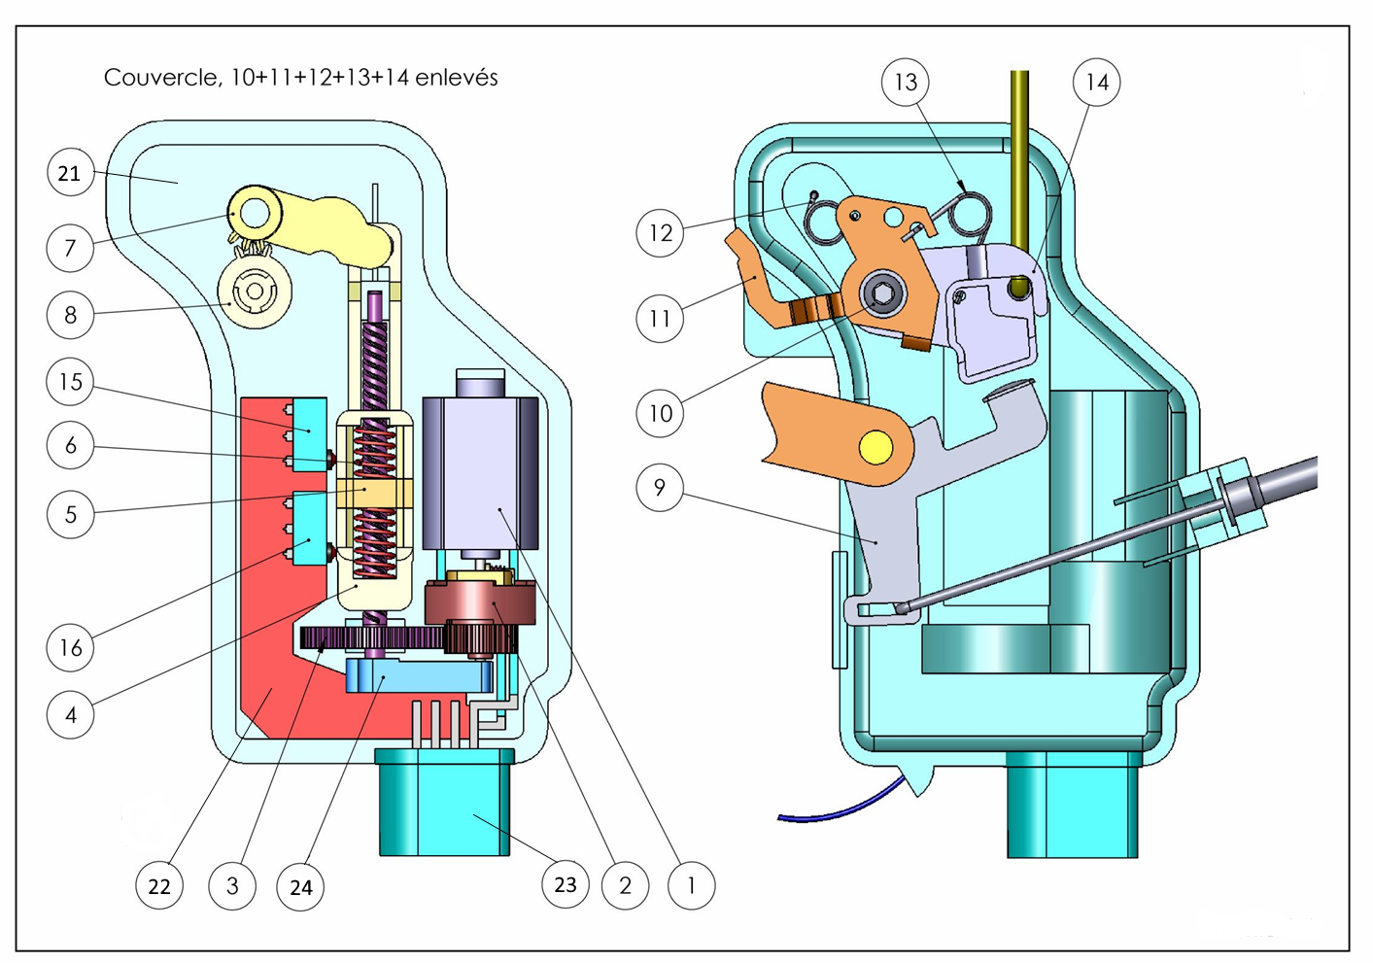
Plan d’ensemble
Y
Z
X
Nomenclature

24 | 1 | Guide
23 | 1 | Connecteur électrique
22 | 1 | Circuit imprimé
21 | 1 | Boitier
20 | 1 | Bague
19 | 1 | Cage
18 | 1 | Masselotte
17 | 1 | Ressort de compression
16 | 1 | Micro-switch position verrouillée
15 | 1 | Micro-switch position déverrouillée
14 | 1 | Bascule
13 | 1 | Ressort de torsion
12 | 1 | Ressort de torsion
11 | 1 | Doigt d’indexage
10 | 1 | Vis
9 | 1 | Marteau
8 | 1 | Secteur denté m = 1
7 | 1 | Levier m = 1
6 | 2 | Ressort de compression
5 | 1 | Écrou
4 | 1 | Coulisseau (Course = 31.5 mm)
3 | 1 | Roue/vis m = 0,8 Z = 25 , p(vis) = 10,5 mm (3 filets)
2 | 1 | Pignon m = 0,8 Z = 15
1 | 1 | Moteur électrique (N = 1350 tr/min)
REP. | Nbre | DÉSIGNATION

Éclatés des blocs isostatiques
Circuit imprimé
Micro-switchs Capteurs de positions du coulisseau
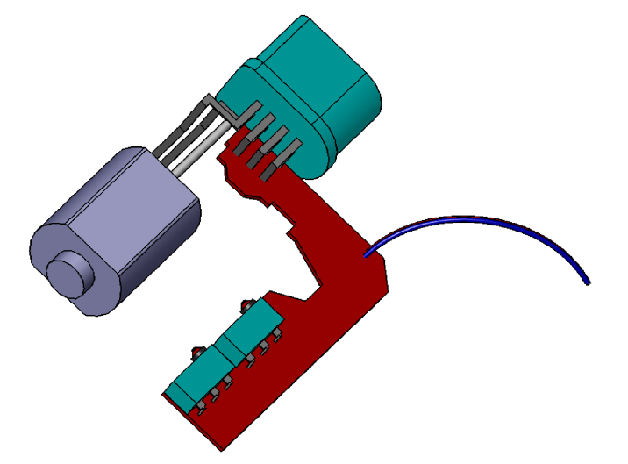
Circuit électrique

Vers micro-switch position du module mécanique

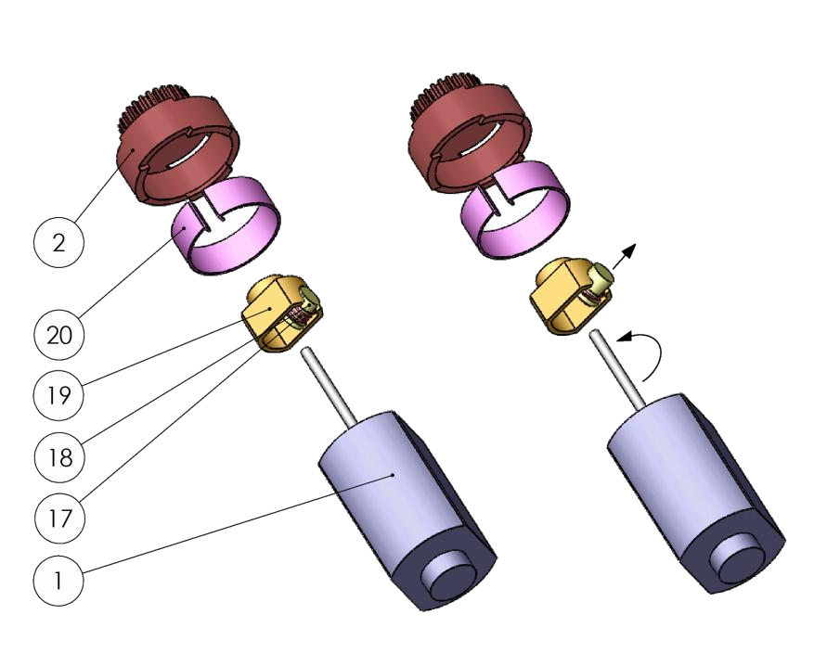
Fig. 1
Fig. 2

La cage rep.19 est montée collée sur l’axe moteur.
Lorsque l’axe du moteur se met en rotation, la masselotte Rep.18, grâce à l’action de la force centrifuge, se déplace vers l’extérieur [Fig. 2] et entraîne en rotation la bague Rep.20 par obstacle.
Le pignon Rep.2 solidaire de la bague tourne donc.
À l’arrêt du moteur la masselotte reprend sa place ramenée par le ressort Rep.17.
Montage moteur

Remarque : ce système d’embrayage centrifuge permet de débrayer le moteur du pignon en cas de manœuvre manuelle du système (via le loquet ou la poignée) et d’éviter de transformer le moteur en génératrice de courant.

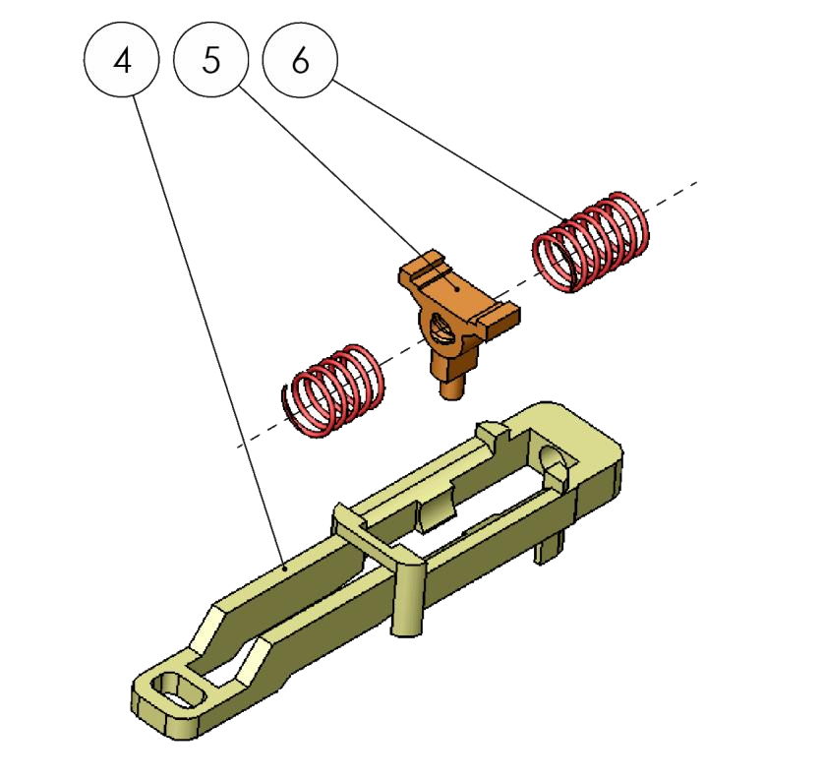

En fonctionnement « normal », l’écrou Rep. 5 est fixe par rapport au coulisseau Rep. 4.

En cas de blocage anormal à l’ouverture pour éviter une surcharge du moteur et une détérioration de la vis, les ressorts servent d’amortisseurs.

L’écrou se translate alors par rapport au coulisseau jusqu’à un capteur de position qui coupe le moteur.

Montage coulisseau

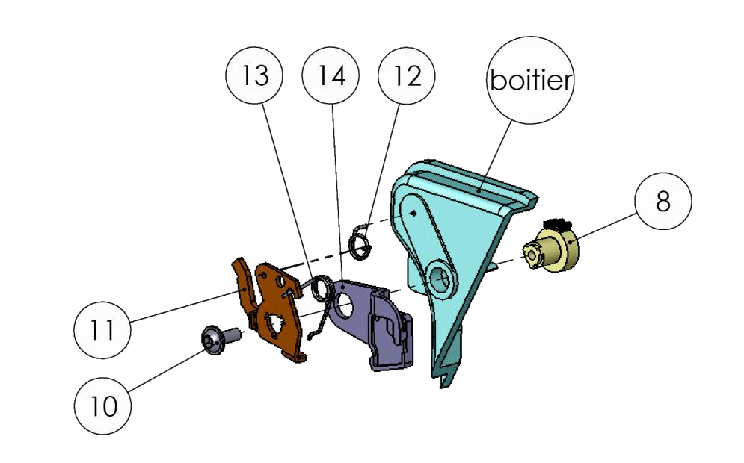
On considérera les pièces 8-10-11-14 liées par adhérence (visRep.10).

Pour éviter que cet ensemble pivote à cause des vibrations pendant le déplacement de la voiture, le ressort de torsion Rep. 12 crée un couple résistant Cr qui s’oppose au mouvement.
Montage doigt d’indexage

Document Liaisons

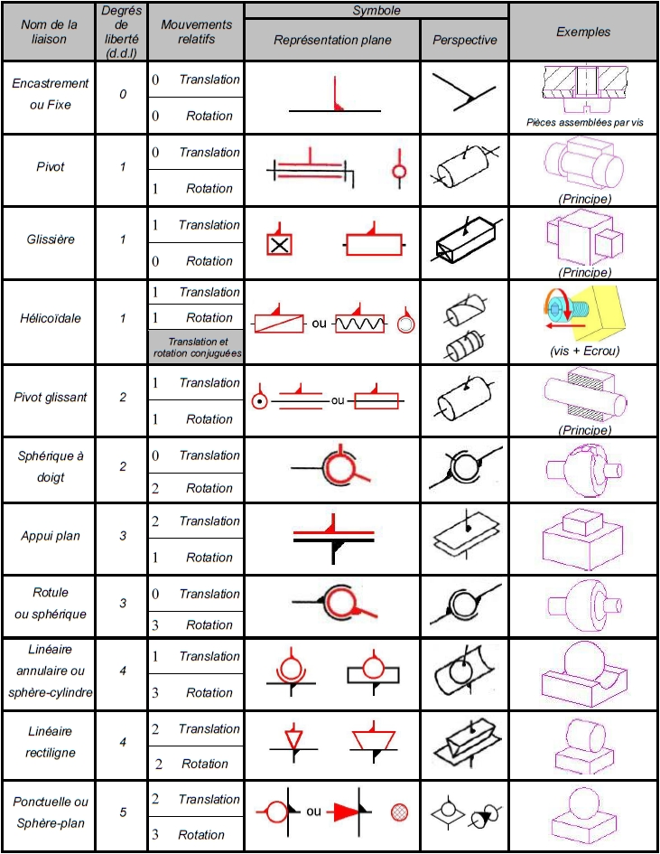
Formulaire

Diamètre primitif d’une roue dentée :

d = m x Z avec d : diamètre en mm, m : module en mm, Z : nombre de dents.

Rapport d’un engrenage :

r = Z menante / Z menée = Ns / Ne avec N : fréquence de rotation en tr/min.

Vitesse de déplacement dans un système vis écrou :

V = p x N avec p : pas de vis en mm, N en tr/min et V en mm/min.

Relation entre fréquence et vitesse de rotation :

ω = (π x N) / 30 avec ω en rad/s et N en tr/min.

Puissance fournie pour une pièce en translation :

P = F x V avec P en W, F en N et V en m/s.

